Проект
«Познавательная активность детей среднего дошкольного возраста в зимний период»
Гр. «Рябинушка»
Воспитатели:

Барыбина Ю.Л.
Кубушко Е.В.

Цель:
Формирование знаний у детей средней группы о живой и неживой природе в зимний период.
Задачи:
- Расширять и углублять знания детей о зимнем времени года.
- Формировать знания о взаимосвязи, взаимозависимости живой и неживой природы.
- Воспитывать бережное отношение к природе.
- Развивать наблюдательность, познавательную активность, инициативу.
- Содействовать формированию сотрудничества в детско-родительских отношениях.
Этапы реализации:
- Подготовительный этап. -Постановка цели, задач.
-Изучение методической литературы.
- Разработка проекта.
-Подбор методической литературы.
-Выбор форм работы с детьми и родителями.
-Выбор основных мероприятий.
-Определение объема и содержания работы для внедрения проекта.
-Определение и формулировка ожидаемых результатов.
- Внедрение проекта.
-Проведение бесед, опытов, поисково-исследовательской деятельности с детьми при участии родителей.
-Составление памяток, рекомендаций для родителей.
- Оформление буклетов, листовок. - Консультация для родителей -«Поисково-исследовательская деятельность дошкольников 4-5 лет»
- Итоговый этап.
-Выставка детского рисунка

Исполнители проекта и основные участники:
Воспитатели группы, дети, родители (лица, их заменяющие).
Ожидаемые результаты:
Формирование у детей разносторонних знаний о взаимосвязи живой и неживой природы в зимний период. Воспитание бережного отношения к природе. Привлечение родителей воспитанников к сотрудничеству и взаимодействию.
Актуальность проекта:
В 4-5 лет ребенок активнее накапливает опыт и усваивает знания в результате непосредственного общения с природой и разговоров со взрослым. Именно поэтому у ребенка можно заложить основы понимания и взаимосвязи объектов и явлений живой и неживой природы.
Объем и содержание работы:
Направления  деятельности | Содержание деятельности | Ресурсы | Исполните ли | Сроки реализации
Наблюдения с детьми | Птицы зимой | Кормушка, корм | Воспитатели, дети | 4 -я неделя января
 | Деревья | Участок группы, иллюстрации  Вид из окна | Воспитатели, дети | 4-я неделя января

 | «Где зимуют почки? | Участок группы, иллюстрации | Воспитатели, дети | 4-я неделя января
 | Деревья и кустарники | Участок группы, иллюстрации | Воспитатели, дети | 4-я неделя января
 | Участок нашей группы | Участок группы | Воспитатели, дети | -4-я неделя января
 | «Зачем нам зима?» | Участок группы, иллюстрации | Воспитатели, дети | 1-я неделя февраля
Опыты, эксперименты, поиск | «Где прячутся листья?» | Участок группы, иллюстрации | Воспитатели, дети | 1-я неделя февраля
 | «Насекомые зимой» | Участок группы, иллюстрации | Воспитатели, дети | 1-я неделя февраля
 | «Какой бывает снег?» | Участок группы, иллюстрации | Воспитатели, дети | 2-я неделя февраля
 | «Снег – вода – лед» | Тазик, банка, марля  (или бинт), формочки | Воспитатели, дети | 2-я неделя февраля
Чтение произведений | «Я знаю, что нужно придумать» А. Барто | Книга  /произведение | Воспитатели, дети | 2-я неделя февраля

 | «Поет зима, аукает…» С. Есенин | Книга  /произведение | Воспитатели, дети | 2-я неделя февраля
 | «Зима» И. Суриков | Книга  /произведение | Воспитатели, дети | 3-я неделя февраля
 | «Где зимуют почки?» Н.  Павлова. | Книга  /произведение | Воспитатели, дети | 2-я неделя февраля
 | «Лес зимой» В. Бианки. | Книга  /произведение | Воспитатели, дети | 2-я неделя февраля
 | «Под снегом на лугу» Н.  Павлова | Книга  /произведение | Воспитатели, дети | 3-я неделя февраля
 | «Снег – что это такое?»  З.  Трофимова. | Книга  /произведение | Воспитатели, дети | 4-я неделя февраля
Рассматривание иллюстраций, картин | Серия «Зимние забавы» | Набор иллюстраций | Воспитатели, дети | 2-я неделя февраля
 | Серия «Зимние праздники» | Набор иллюстраций | Воспитатели, дети | 2-я неделя февраля
 | Серия «Звери зимой» | Набор иллюстраций | Воспитатели, дети | 3-я неделя февраля

 |  | Серия «Художники о зиме» | Набор иллюстраций | Воспитатели, дети | 4-я неделя февраля
Беседы |  | «Зима и дети. Зимние забавы» | Картины, иллюстрации | Воспитатели, дети | 2-я неделя февраля
 |  | «Если б не было зимы…» |  | Воспитатели, дети | 2-я неделя февраля
 |  | «Зачем людям зима?» | Картины, иллюстрации | Воспитатели, дети | 3-я неделя февраля
 |  | «Зима в лесу» | Картины, иллюстрации | Воспитатели, дети | 4-я неделя февраля
Музыкальные произведения (слушание) |  | «Зимняя сказка» | аудиозапись | Воспитатели, дети | 2-я неделя февраля
 |  | «Кабы не было зимы..» | аудиозапись | Воспитатели, дети | 3-я неделя февраля
 | «Весёлая зима» |  | аудиозапись | Воспитатели, дети | 4-я  неделя февраля
 | «Новогодний ветер» |  | аудиозапись | Воспитатели, дети | 2-я  неделя февраля
 | Раз морозною зимой» |  | аудиозапись | Воспитатели, дети | 3-я  неделя февраля
 | «Вальс снежных |  | аудиозапись | Воспитатели, | 4-я  неделя

 | хлопьев» из балета  «Щелкунчик», муз.  П.И. Чайковского |  | дети, | февраля
Творческие деятельность / задания | Творческое домашнее задание «Кому нужна зима?»  /беседа-размышление/ |  | Воспитатели, дети, родители | 2-я  неделя февраля
 | Рисуем дома с мамой «Зима» |  | Воспитатели, дети, родители | 3-я  неделя февраля
Информационный материал для родителей | Консультация «Поисково-исследовательская деятельность детей 4-5 лет» |  | Воспитатели, родители | 4-я  неделя февраля
 | Рекомендации для родителей  «Как оборудовать комнату юного исследователя» |  | Воспитатели, родители |  | 2-я неделя февраля
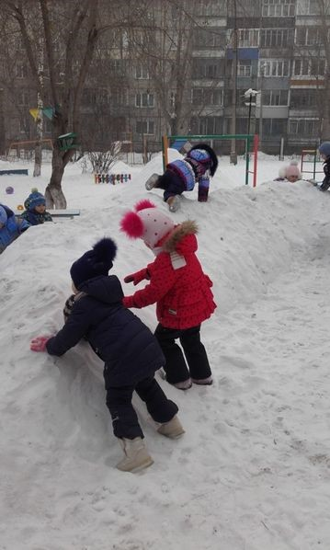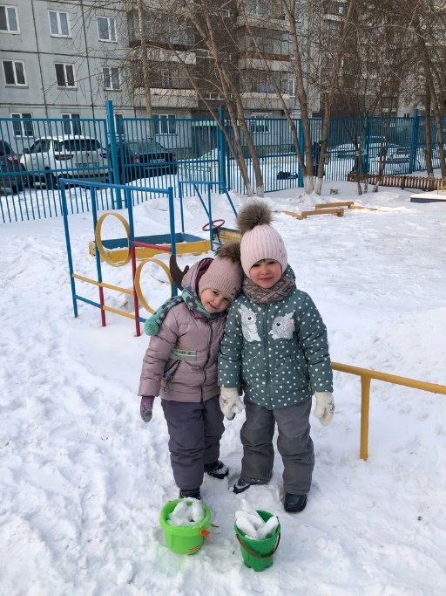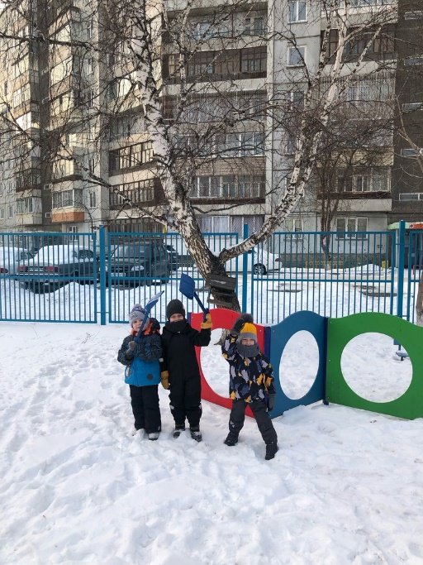
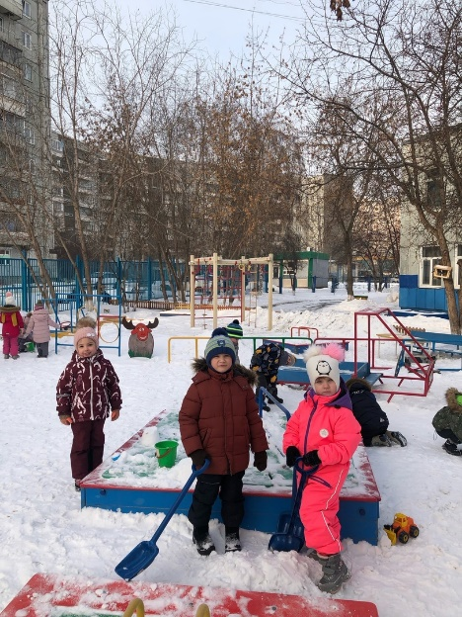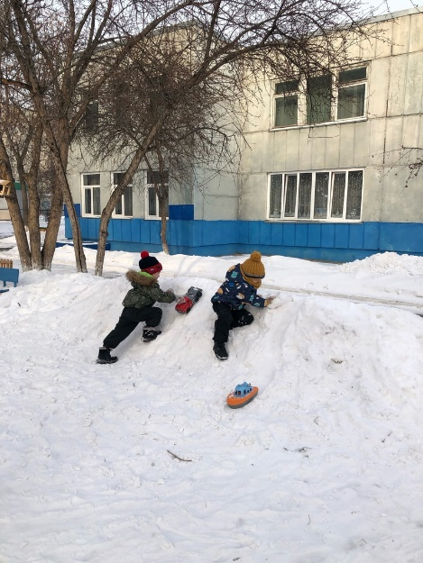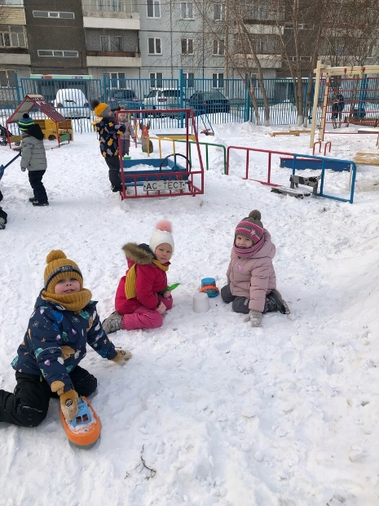
Результаты реализации проекта:
Расширение кругозора детей. Повышение процента детей с высоким и средним уровнем знаний об окружающем мире по теме «Зима». Привлечение большего количества родителей воспитанников к сотрудничеству и взаимодействию.

